Consigne n° FI 4 |  |  | Permanente
 |  |  | Temporaire
Emetteur | Visa Emetteur | Poste(s) Destinataire(s)
C / POSTE | S. Kourouma | Poste de Garde

Objet : Point de rassemblement
P.Jointe : Plan

En cas d’évacuation, les guide files dirigent les personnes vers le point de rassemblement du bâtiment A « Alcatel-ALE ».

Le directeur d’évacuation s’assure que :
- le vent ne rabatte pas de fumées sur le groupe. Auquel cas, il met l’ensemble des personnes à l’abri du vent
- que les personnes ne stationnent pas sur le cheminement des véhicules de secours















B
Rue Antoine de Saint Exupéry
Portail A

Portail B

Salle de
musique
Vents dominants
Nord ouest à Ouest
Groupe électrogène

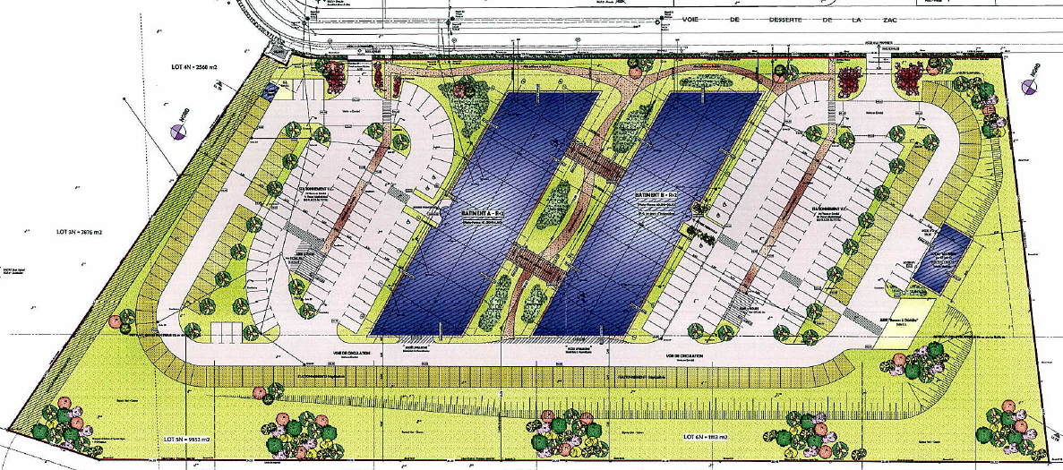

A

PRISE EN COMPTE

De la consigne FI 4 Point de rassemblement
Nom | Prénom | Fonction | Date de  prise en compte | Signature
KOUROUMA | Sekouba | VDP
CONDE | Mohamed | Agent de securité
CAMARA | Mamoudou | Agent de securité
PAPILLON | Alain | Agent de securité

